Restaurante
Relatório técnico
(versão 1.0)

Índice
1. introdução 3
2. domínio do problema 4
3. requisitos funcionais 5
3.1 Identificação dos Atores do Sistema 5
3.1.1 <Ator 1> 5
3.1.2 <Ator 2> 5
3.2 Principais Casos de Uso 5
3.2.1 <Caso de Uso 1> 5
3.2.2 <Caso de Uso 2> 5
3.3 Modelo de Classes 6
3.3.1 Subsistema 1 6
Diagrama de Classes 6
Definições de Classes 6
Classe 1 6
Classe 2 6
3.3.2 Subsistema 2 … 6
4. requisitos não-funcionais 7
4.1 Principais Restrições de Projecto 7
4.2 Requisitos Operacionais 7
4.3 Normas 7
5. arquitetura do sistema 8
6. projeto e implementação 9
6.1.1 Subsistema 1 9
Diagrama de Classes 9
Definições de Classes 9
Classe 1 9
Classe 2 9
7. referências 10
8. apêndices 11
8.1 Glossário 11
8.2 Lista de Casos de Uso 11
8.3 Dicionário de Classes 11

1. Introdução
O SISCONTROL – Bar e Restaurante, é um sistema simples para gerenciamento de despesas feitas por clientes em bares e restaurantes.

Domínio do Problema
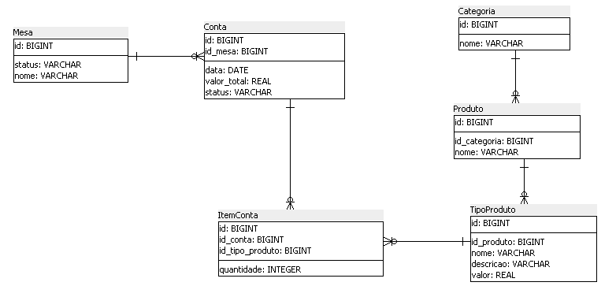

Requisitos Funcionais
- Cadastro de mesas
-Cadastro de Categorias, produtos e subprodutos.
-Abertura de contas para cada mesa
-Controle de status de cada mesa
-Controle de status de contas abertas e fechadas
-inclusão de produtos nas mesas ocupadas, gerando uma fatura de despesas
-controle de inclusão e remoção de produtos para as mesas
-geração de valores parciais das despesas
-geração de valor total gasto por mesa
-fechamento de conta, gerando um extrato que pode ser impresso para o cliente
- duas possibilidades de abertura de conta, uma na página inicial onde não opção de ver os produtos do bar, pode ser incluído, abrindo uma conta automática da mesa e a outra possibilidade é clicando na própria mesa, abrindo uma conta e na listagem de todos os subprodutos clicando na opção incluir
- Autenticação de usuários para acesso as funcionalidades do sistema

Identificação dos Atores do Sistema
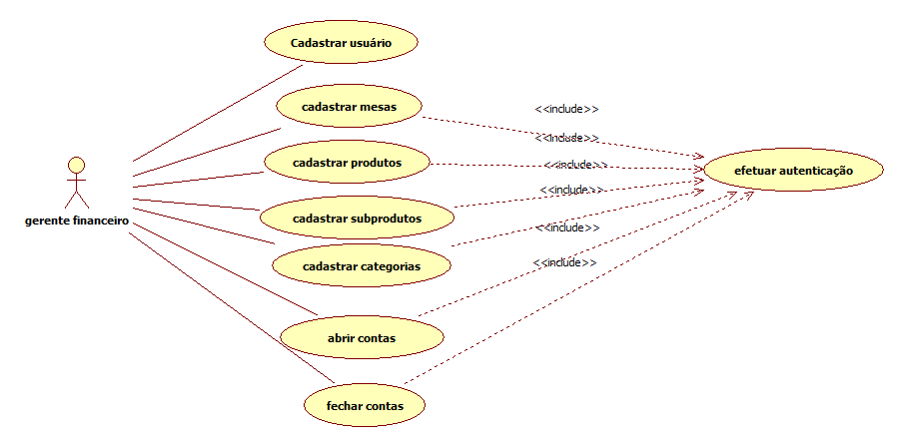

<Gerente Financeiro>
Apenas o gerente financeiro ou o caixa é o ator do sistema, podendo haver mais de um no ambient de trabalho, os casos de uso se repetirão para ambos como diagrama acima

Principais Casos de Uso

<Cadastrar Usuário>
Por enquanto o sistema que ainda está em fase de aprimoraento, abre a opção para que o funcionário se cadastre e obtenha a senha para acesso ao sistema. Ainda falta ser refatorado para a criação de uma uma tabela de usuários para que cada usuário tenha seu ambiente isolado dos outros, o que será feito na próxima versão.

<Cadastrar Mesa>

Nessa funcionalidade são cadastradas mesas, quantas forem necessárias

<Cadastrar Categorias, Produtos, subprodutos>

Essas três funcionalidades são realizadas para o cadastramento de produtos que serão oferecidos no bar ou restaurante

2.2.4<Abertura e fechamento de conta>

Esses dois casos de uso se complementam, a abertura se refere a ocupação de uma mesa por um cliente, para solicitação de pedidos. O fechamento é quando o cliente pede a conta, e é gerado um extrato com as despesas

Modelo de Classes
Breve descrição do domínio do problema.
Apresentação da divisão do modelo de classes e possíveis divisões em subsistemas, quando aplicável.
- Classes do Domínio do Problema (diagrama de classes só com os subsistemas identificados e as classes resultantes da análise do sistema)

Subsistema 1
Texto descritivo do subsistema 1 .

Diagrama de Classes
Breve leitura do diagrama de classes.
- Subsistema 1 (diagrama de classes do subsistema)

Definições de Classes

Classe 1
Breve descrição da classe.

Classe 2
...

Subsistema 2 …

Requisitos Não-Funcionais

Principais Restrições de Projeto
Exemplos de restrições são:
- Restrições temporais - entrega, mercado, oportunidade, etc.
- Restrições de Recursos - recursos humanos, equipamentos, financeiros, suportes lógicos, etc.
- Restrições Organizacionais - inerentes às organizações clientes.
- Restrições Tecnológicas

Requisitos Operacionais
Exemplos de requisitos operacionais são:
- Gestão de Configurações
- Gestão de Versões
- Desempenho
- Recuperação de Erros
- Formação
- Equipamentos
- Suportes Lógicos

Arquitetura do Sistema
Descrição textual e em diagrama da arquitetura lógica e física do sistema. Justificar as opções tomadas.
- Arquitetura Lógica (diagrama de classes com os subsistemas todos do sistema)

- Arquitetura Fisica (diagrama de componentes e de distribuição do sistema)

Projeto e Implementação
Nesta seção, deve-se descrever as principais linhas orientadoras do desenho e implementação do sistema. É importante referir as opções de desenho tomadas e justificá-las de forma crítica (análise de prós e contras das principais alternativas).
Descrição das relações estáticas e dinâmicas entre as diversas classes do sistema. As classes podem ser agrupadas em packages. Diagramas de classes, atividades, estados e sequência, são diagramas típicos nesta secção do relatório.
- Classe 1 (diagrama de classes global do sistema mas ainda com pouco detalhe)

Subsistema 1
Texto descritivo do subsistema 1 (package Java).

Diagrama de Classes
Breve leitura do diagrama de classes.
- Subsistema 1 (diagrama de classes do subsistema)

Definições de Classes

Classe 1
Descrição detalhada da classe, da sua função no subsistema, das opções de implementação, dos atributos e métodos.

Classe 2
...

Referências

Apêndices

Glossário
Definições para cada um dos termos do domínio do problema, com indexação para os pontos principais onde são utilizados.

Lista de Casos de Uso
Lista de todos os casos de uso ordenados por ordem alfabética, com uma muito breve descrição e indexação para os pontos principais onde são utilizados.

Dicionário de Classes
Lista de todas as classes ordenadas por ordem alfabética, com uma muito breve descrição e indexação para os pontos principais onde são utilizados.

